**APPLICATION STRUCTURE**

1. **Application Layering**

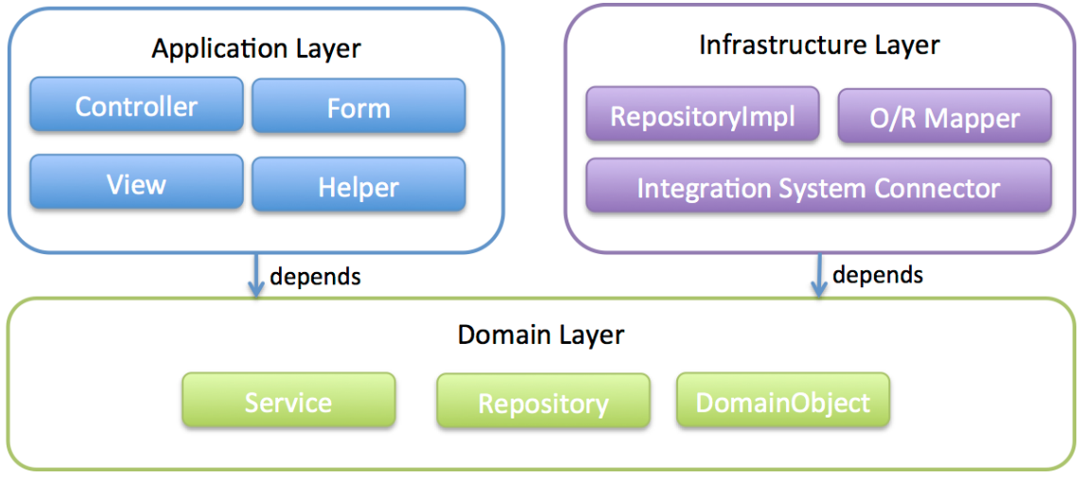

1. **Dependency Between Layer**

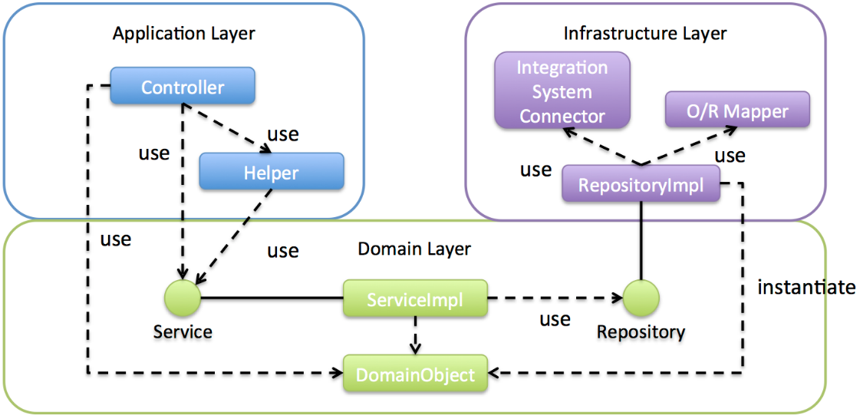

1. **Processing And Data Flow**

| **No.** | **Description** |
| --- | --- |
| 1 | Controller menerima Request. |
| 2 | (Optional) Controller memanggil Helper dan mengubah informasi Form menjadi DomainObject atau DTO. |
| 3 | Controller memanggil Service dengan memakai DomainObject atau DTO. |
| 4 | Service memanggil Repository dan mengeksekusi business logic. |
| 5 | Repository memanggil O/R Mapper dan persists DomainObject atau DTO. |
| 6 | (Implementation dependency) O/R Mapper menyimpan informasi DomainObject atau DTO ke DB. |
| 7 | Service mengembalikan DomainObject atau DTO yang merupakan hasil dari eksekusi dari business logic ke Controller. |
| 8 | (Optional) Controller memanggil Helper dan mengubah DomainObject atau DTO menjadi Form. |
| 9 | Controller mengembalikan nama View sebagai tujuan transisi. |
| 10 | View menampilkan Response. |

source: <https://terasolunaorg.github.io/guideline/5.4.1.RELEASE/en/Overview/ApplicationLayering.html>

**PROJECT STRUCTURE**

1. **[projectName]-domain**

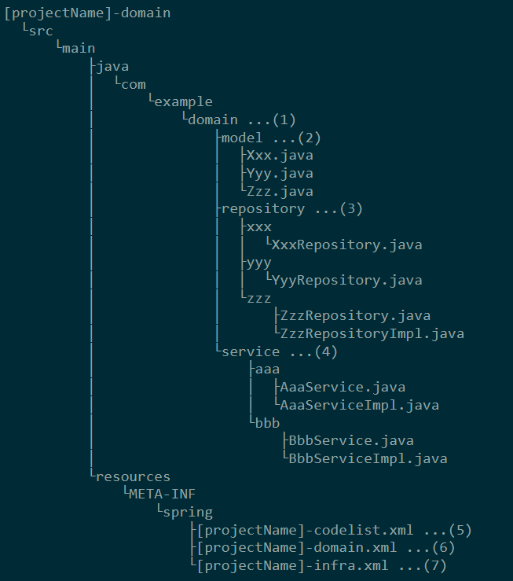

| No. | Details |
| --- | --- |
| (1) | Package untuk menyimpan elemen konfigurasi domain layer. |
| (2) | Package untuk menyimpan kelas DomainObjects (merepresentasikan table di db). |
| (3) | Package untuk menyimpan Repository interfaces.  Buat package terpisah untuk setiap Entitas. Jika ada Entitas terkait dengan entitas utama, maka Repository interfaces Entitas terkait juga harus ditempatkan dalam paket yang sama dengan Entitas utama. (Misalnya, Order dan OrderLine). Jika DTO (seperti kriteria pencarian) juga diperlukan, itu juga harus ditempatkan dalam paket ini.  RepositoryImpl bagian dari Infrastructure layer; namun, tidak ada masalah untuk menyimpannya dalam proyek ini. Jika menggunakan penyimpanan data yang berbeda atau keberadaan beberapa platform persistensi, kelas RepositoryImpl harus disimpan dalam proyek terpisah atau package terpisah sehingga detail terkait implementasinya disembunyikan. |
| (4) | Package untuk menyimpan Service classes.  Package harus dibuat berdasarkan Model Entitas atau unit fungsional lainnya. Kelas Interface dan Implementasi harus disimpan pada tingkat package yang sama. Jika kelas input/output juga diperlukan, maka harus ditempatkan dalam paket ini. |
| (5) | Bean definition untuk CodeList. |
| (6) | Bean definition yang berhubungan dengan domain layer. |
| (7) | Bean definition yang berhubungan dengan infrastructure layer. |

1. **[projectName]-web**

| No, | Details |
| --- | --- |
| (1) | Package untuk menyimpan elemen konfigurasi application layer dan Controller class. |
| (2) | Bean definited yang berhubungan dengan semua aplikasi. |
| (3) | Pendefinisian properties yang akan digunakan di dalam aplikasi. |
| (4) | Bean definitions yang berhubungan dengan Spring MVC. |
| (5) | Bean definitions yang berhubungan dengan Spring Security |
| (6) | Menentukan pesan dan konten lain yang akan digunakan untuk tampilan layar (internasionalisasi). |
| (7) | Menyimpan static resources (css、js、image, etc) |
| (8) | Menyimpan file View(jsp). |
| (9) | Servlet deployment definitions |

1. **[projectName]-env**

| No. | Details |
| --- | --- |
| (1) | Direktori untuk menentukan konfigurasi yang bergantung pada environment untuk semua environments. |
| (2) | Direktori untuk menentukan konfigurasi yang bergantung pada setiap environment.  Nama directori yang digunakan sebagai nama untuk mengidentifikasi environment. |
| (3) | Direktori untuk menentukan konfigurasi yang bergantung pada setiap environment.  Struktur dan file sub direktori sama dengan (4). |
| (4) | Direktori untuk menentukan konfigurasi yang bergantung pada local development environment. |
| (5) | Bean definitions yang bergantung pada local development environment (like dataSource etc). |
| (6) | Property definitions yang bergantung pada local development environment. |
| (7) | Log output definitions yang bergantung pada local development environment. |

**IMPLEMENTATIONS & RESULT**

**1. Login**

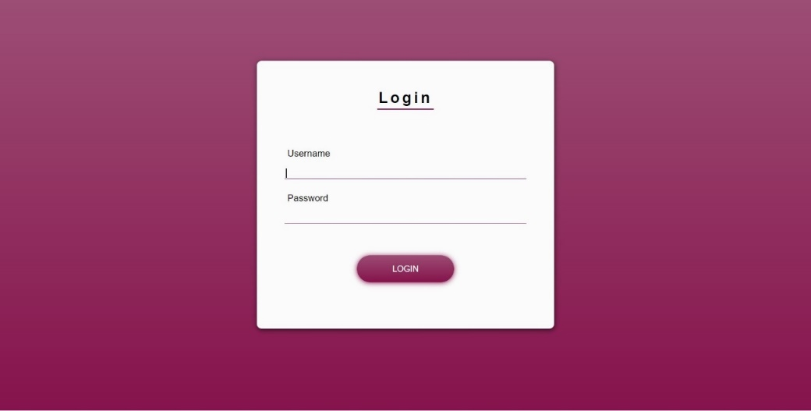

**2. Master Barang**

url : ${pageContext.request.contextPath}/item/load

controller : ItemController.java

method : load()

service : ItemLoadServiceImpl.java

proses : 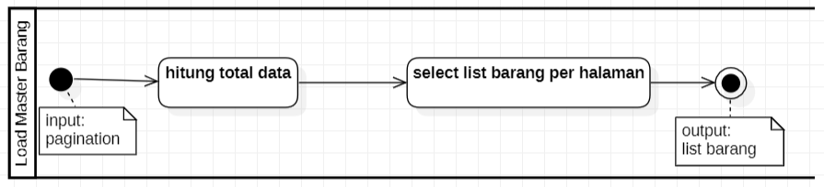

screen : 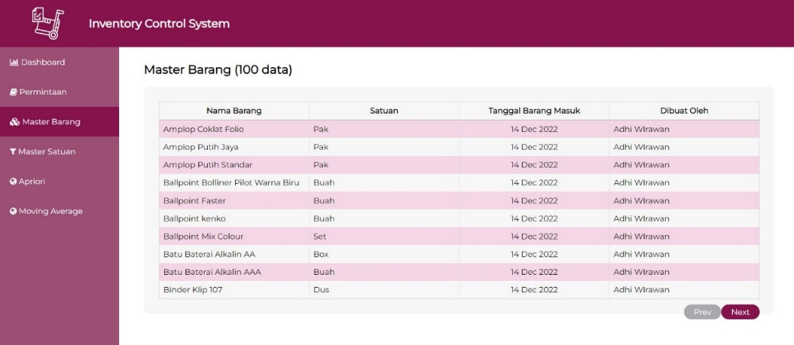

**3. Master Satuan**

url : ${pageContext.request.contextPath}/unit/load

controller : UnitController.java

method : load()

service : UnitLoadServiceImpl.java

proses : 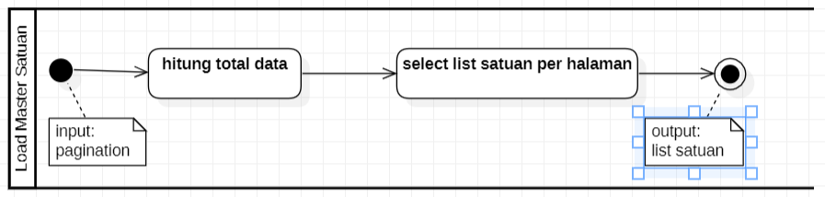

screen : 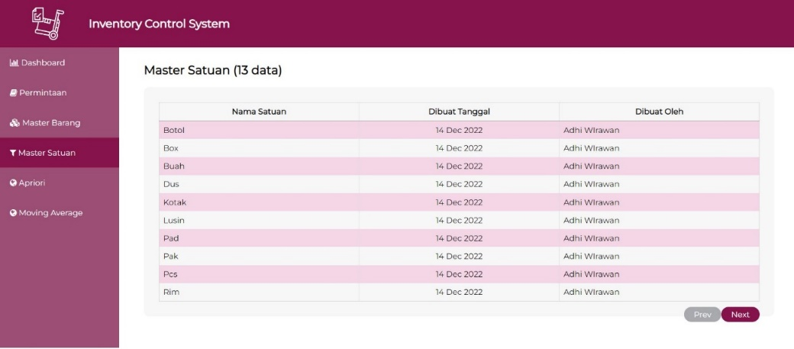

**4. Permintaan**

url : ${pageContext.request.contextPath}/request/load

controller : RequestController.java

method : load()

service : RequestLoadServiceImpl.java

proses : 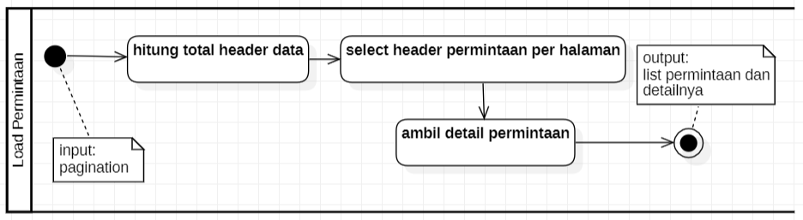

screen : 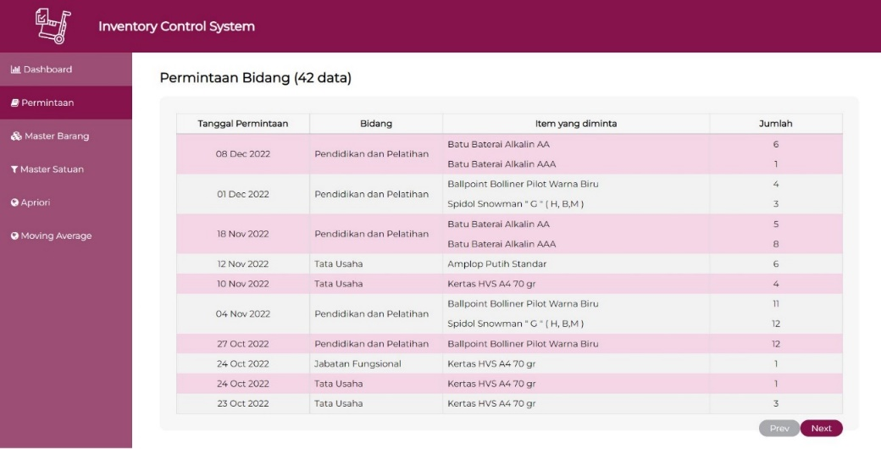

**5.Apriori**

url : ${pageContext.request.contextPath}/apriori/load

controller : AprioriController.java

method : load()

service : AprioriLoadServiceImpl.java

proses : 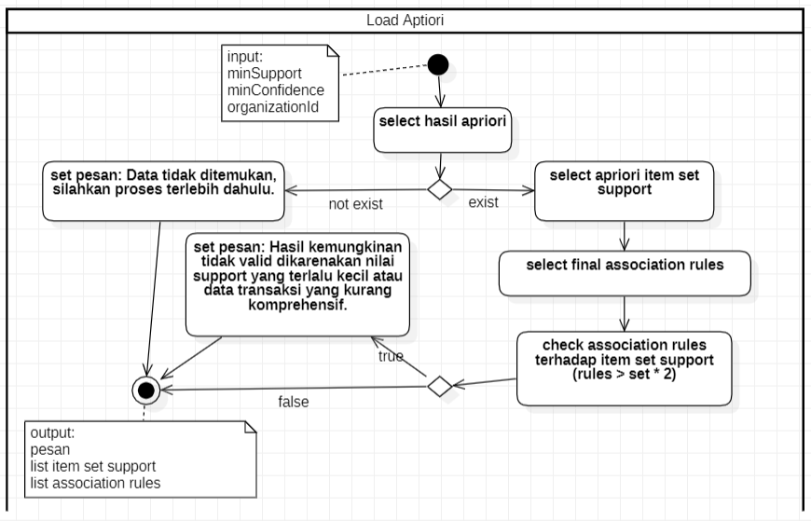

method : processCalculate()

service : AprioriCalculateServiceImpl.java

proses : 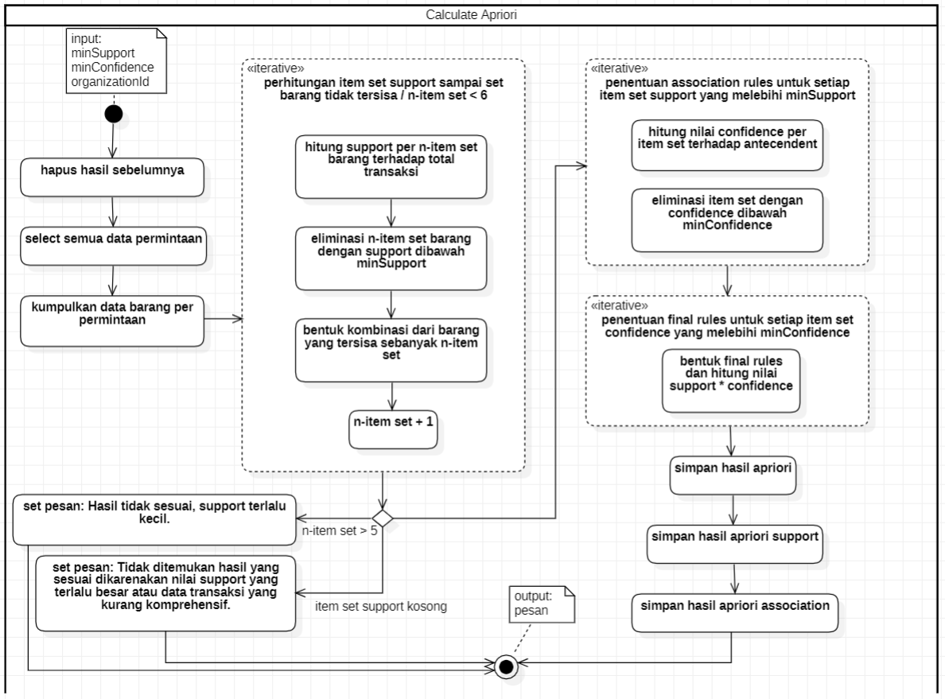

screen :

**a. Lihat data, data tidak ditemukan.**

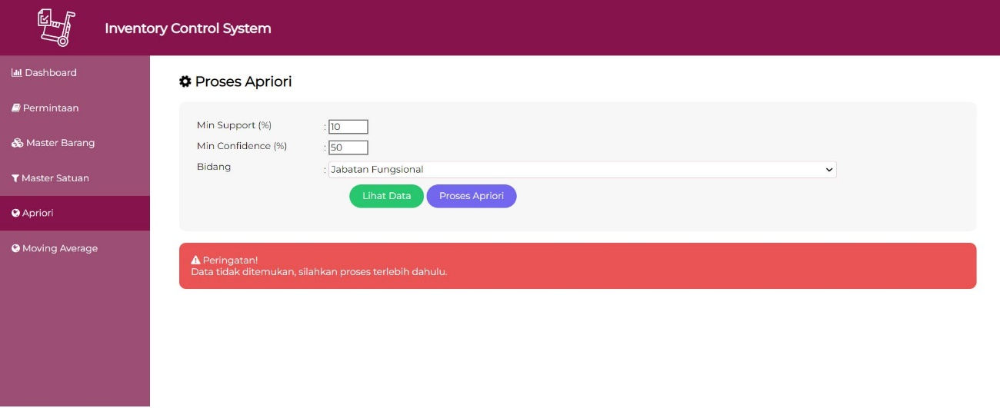

**b. Lihat data, hasil tidak komprehensif karena data permintaan sedikit, variasi barang sangat kurang,**

**dan dilakukan proses dengan nilai support yang kecil.**

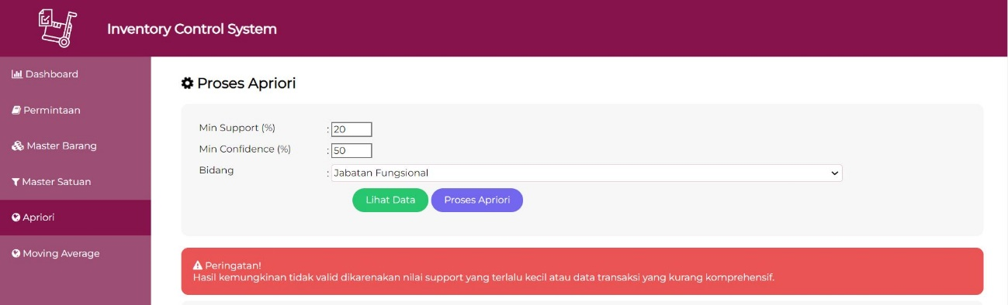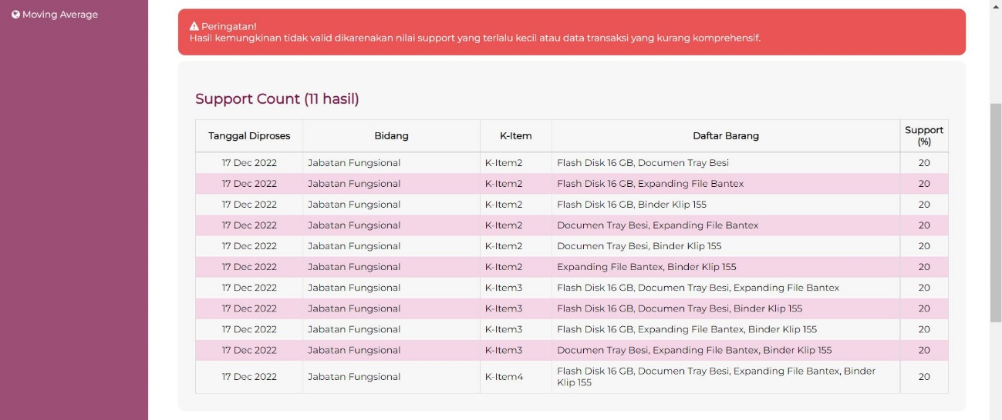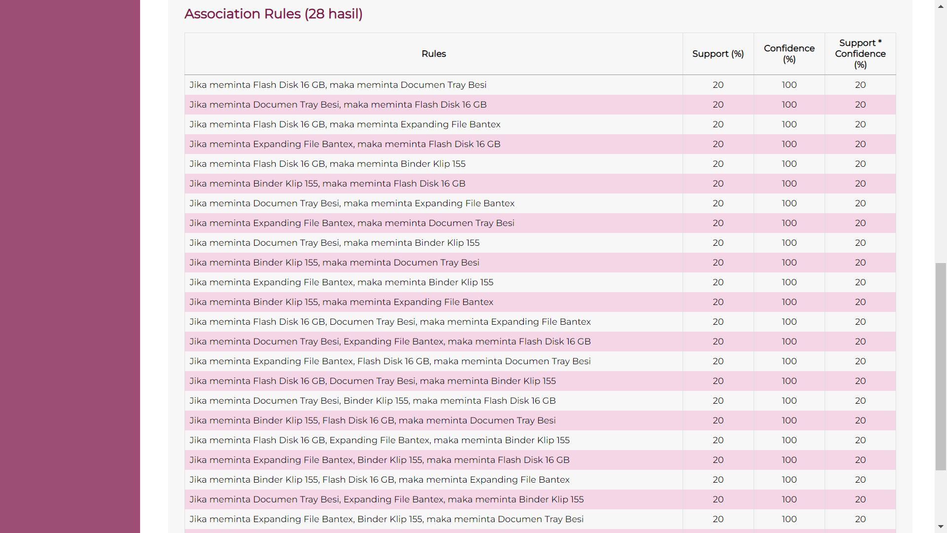

**c. Proses Apriori, normal.**

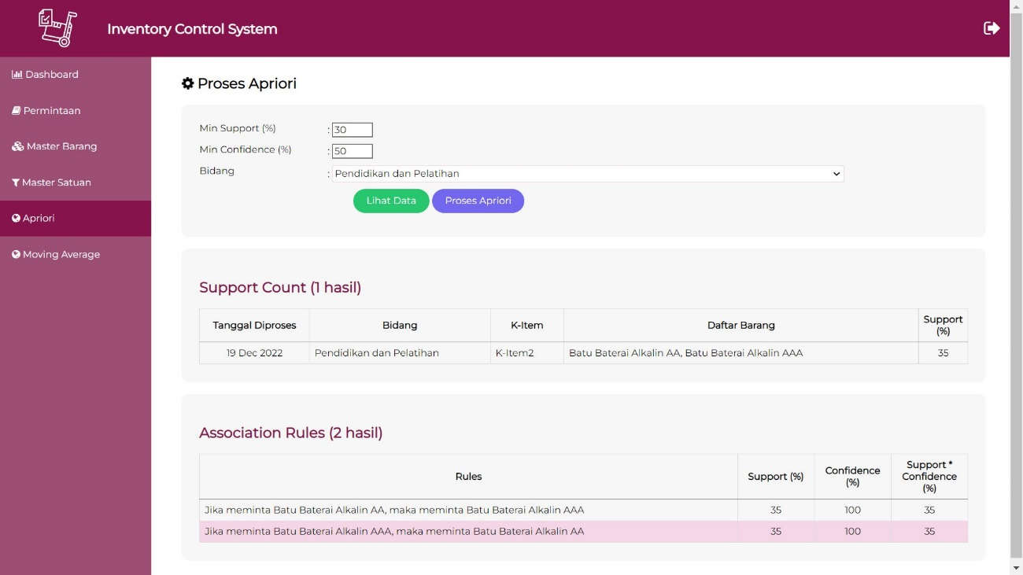

**d. Proses Apriori, gagal karena support terlalu kecil, data permintaan sedikit tetapi barang yang diminta sangat banyak.**

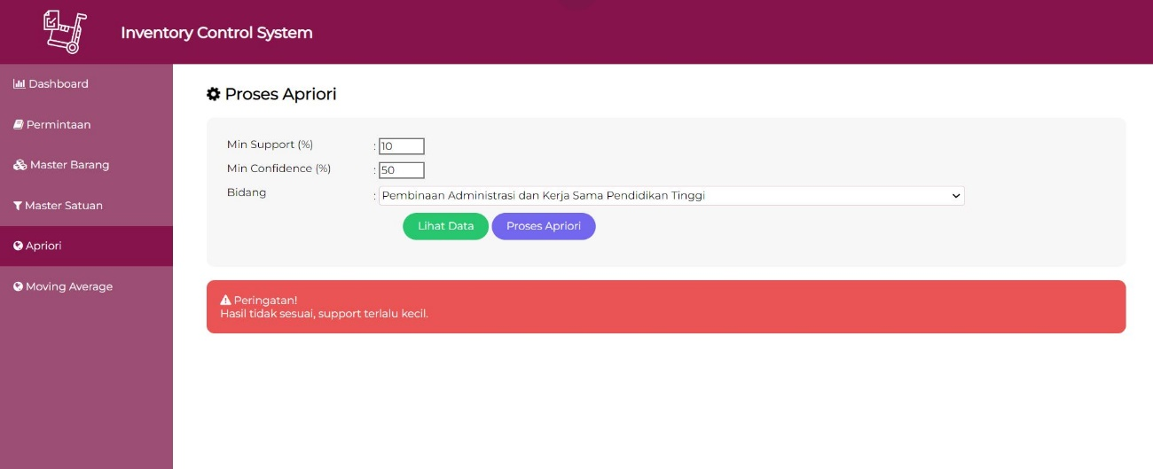

**e. Proses Apriori, gagal karena support terlalu besar, data permintaan tidak mencukupi.**

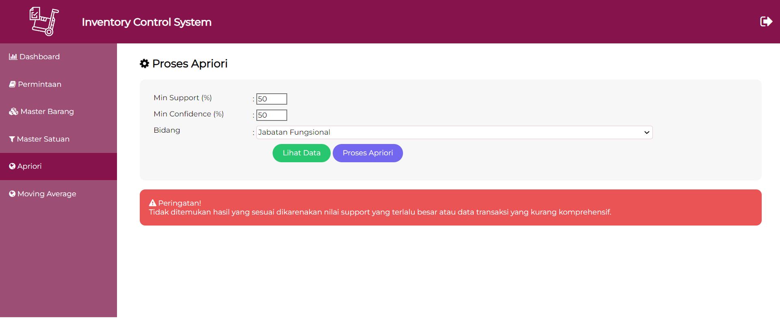

**5. Moving Average**

url : ${pageContext.request.contextPath}/movingaverage/load

controller : MovingAverageController.java

method : load()

service : MovingAverageLoadServiceImpl.java

method : processCalculate()

service : MovingAverageCalculateServiceImpl.java

proses :

screen :

**a. Lihat Data, data tidak ditemukan.**

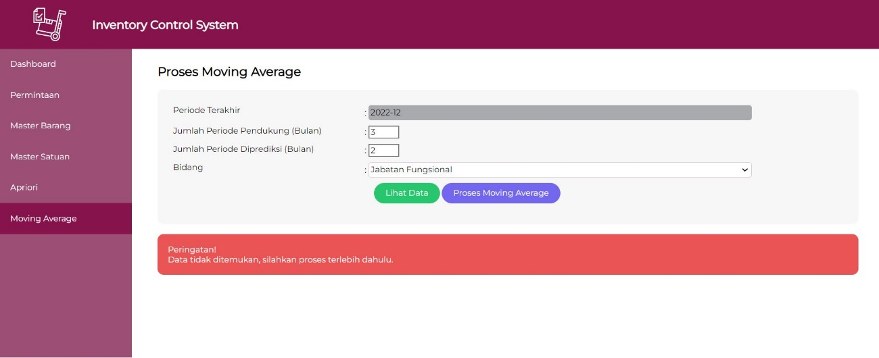

**b. Proses Moving Average, normal.**

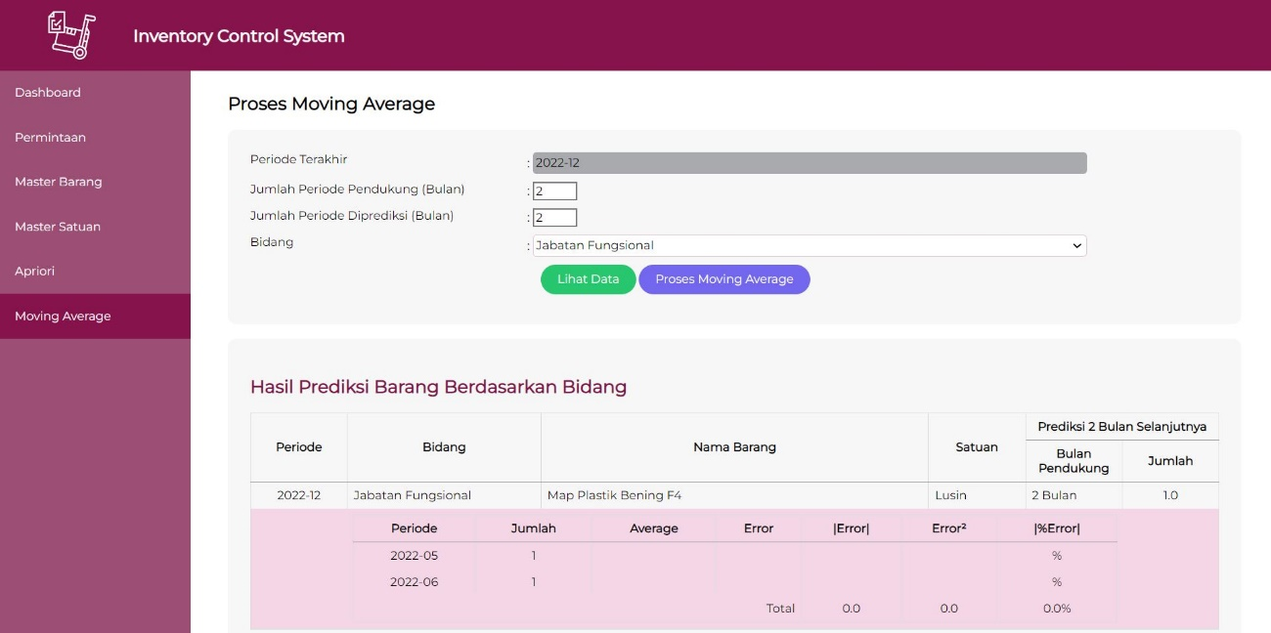

**c. Proses Moving Average, gagal karena data barang tidak ditemukan karena proses apriori belum dilakukan terhadap data permintaan.**

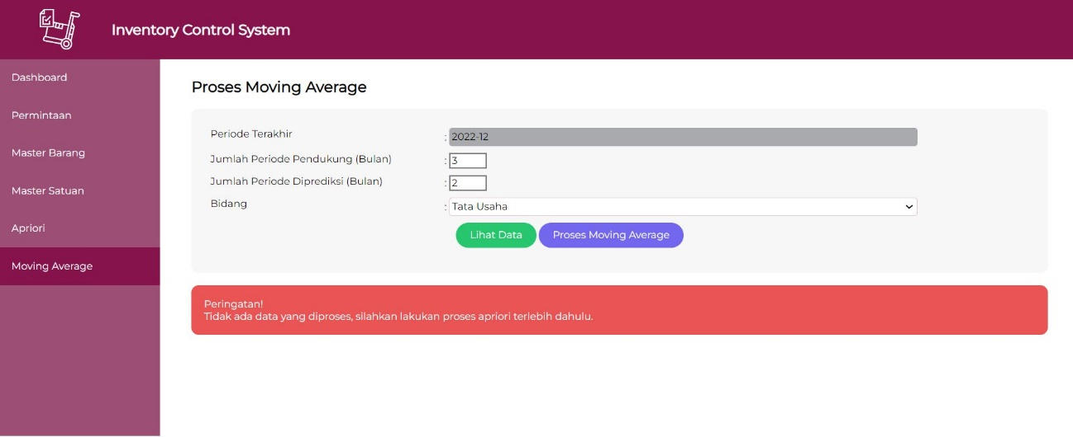

**d. Proses Moving Average, gagal karena tidak ada data yang diproses total permintaan per periode lebih kecil dibanding periode pendukung.**

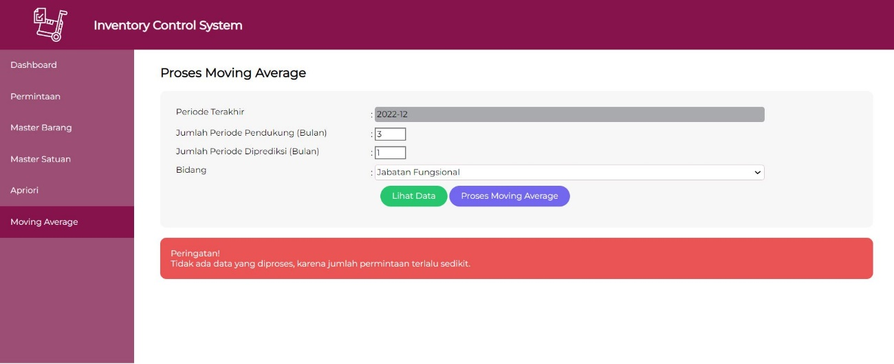

**e. Proses Moving Average, sebagian data tidak diproses karena total permintaan yang sedikit.**

